INTRO

demarche de travail générale, assignation des taches

I/ travail ft maxime

II/ Installation de kivy, problemes rencontres dans le truc de python

III/ Interface graphique et comment ça marche (kivy) mathlalleland timer de leo

Notre projet consiste à réaliser une application multi-fonction sur un téléphone. Ainsi nous nous sommes premièrement questionnés sur quel système d'exploitation celle-ci portera. IOS fut une option rapidement mise de côté, due au fait qu'il est essentiel de posséder un Mac, et les connaissances dans le codage ios nécessaires pour envisager de produire sous ce système. Il nous fallait la possibilité de coder dans le langage qui nous a été enseigné lors de nos cours d'apprentissage d'ISN : Python. De plus, la possibilité de donner « vie » à notre programme sous la forme d'une interface graphique sur le téléphone était fondamental, sans trop s'éloigner du langage de python. Ainsi, après une séance dédiée aux recherches pour diriger notre projet, nous avons aboutit à la conclusion suivante : coder en python, en utilisant un module nommé Kivy, pour produire une application sous le système d'exploitation Android. Kivy permet de crée une interface graphique interactive tout en codant sous python de manière facilitée. Sur Internet, la majorités des programmeurs Android utilisaient le langage Java, mais une minorité manipulent aussi Kivy, nous permettant d'apprendre à travers ce module plus rapidement à travers des exemples de programmes déjà réalisés, présentés sur des forums ainsi que sur Github.
Notre ligne droite tracée, il était fondamental de nous organiser, une première répartition des taches fut mise en place dès la première semaine. Léo avait ainsi pour but de s'occuper de l'interface graphique, tandis que Maxime et moi nous focalisions sur le programme. Or rapidement, nous furent face à des nombreux problèmes, impactant sur notre organisation. Cette répartition de tache fut alors annulée, et nous avons commencés à nous focaliser sur les problèmes ensemble, pour les résoudre le plus tôt possible. Or malgré notre travail généralement réaliser ensemble, chacun s'est vu attribuer au fils du temps dans le domaine qui lui convenait le plus, ainsi mon travail réalisé sera développé dans ce bilan personnel avec l'organisation suivante. Dans un premier temps, le travail réalisé avec Maxime sera présenté, suivit de la résolution des problèmes liés au module qu'est Kivy et pour finir mon travail apporté dans le domaine de l'interface graphique, couplé à des explications à ce sujet.

I/ Travail réalisé avec Maxime

////////////////////////////////////////////////////////////////////////////////////////////////////////////////////////////////////////////////

II/ Problèmes liés à Kivy

Ici débute la présentation du travail réalisé complètement seul. Le tout premier problème auquel nous avons fait face était directement lié à l'installation de Kivy. Il est impossible de l'installer sous Mac (ordinateur de Léo) et ne peut (théoriquement) n'être installé que sous Linux. Ainsi j'ai commencé à chercher sur Internet des solutions, comment permettre à Windows de faire tourner Kivy ?
Pour cela, ce site expliquait comment faire tourner le module sous Windows :
[ https://kivy.org/docs/installation/installation-windows.html ]
Or nos ordinateurs ne reconnaissaient pas python dans l'onglet de commande (cmd). Pour vérifier si python était reconnu, la commande « python -v » dans cmd devrait nous afficher la version de python, or la commande n'était pas reconnue. J'ai donc commencer à chercher sur le web des solutions à ce problème, pourquoi python n'était pas reconnu ?
Pour commencer, j'ai trouvé que notre version de python n'était pas compatible, il était nécessaire d'utiliser Python 3.4 et pas une version nouvelle, mais ce n'était pas tout.
Il fallait aussi se rendre dans le panneau de contrôle de l'ordinateur, pour ouvrir le « path », « chemin », à Python, pour qu'il puisse complètement accéder à l'ordinateur. Python étant téléchargé sur le site officiel et étant mondialement connu, il n'y avait pas de risque de virus.
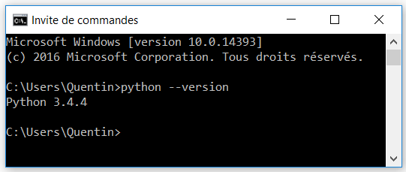
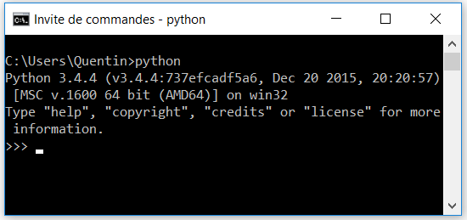
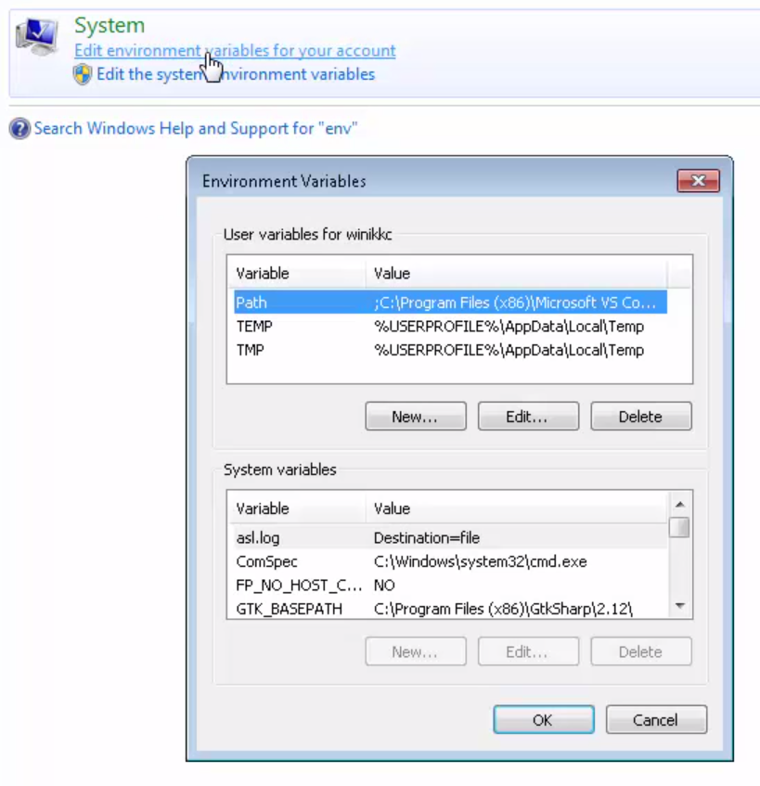
À gauche, les commandes de base possible, après l'ouverture des Paths de Python, et à droite, panneau d'ouverture des Paths de python
La suite de l'installation de Kivy consistait simplement à suivre les indications données par le site précédemment donné (ce problème est un exemple de problème parmi tous ceux rencontrés).
La suite des problèmes liés à Kivy furent progressivement résolus via l'apprentissage du module. Ainsi à chaque problème, je me fixais pour but le fait de comprendre les chaque fonction utilisée, pour pouvoir avancer plus vite. Ainsi les sites internet comme celui de Kivy fut d'une aide fondamentale. [ https://kivy.org/docs/api-kivy.html ]

III/ Interface graphique

Le site de Mathslallemand m'a bien aidé à comprendre comment l'interface graphique de Kivy était programmable. [ http://www.mathslallemand.fr/wp/ ]
J'ai alors réalisé de nombreux tests pour comprendre les différentes fonctions de Kivy. Pour faciliter le codage, mon outil de travail était Pycharm, un IDE (integrated development environment). Les IDEs permettent au développeurs un accès facilité aux différentes options de codage, très utile lorsque l'on code plusieurs programmes à la fois.
[ TESTS PHOTOS ]

